## GLPI :

* **Critère de recherche** : Recherche par filtre ou par barre de recherche (recherche du propriétaire, du n°DataPass, par nom du demandeur, par catégorie du ticket)

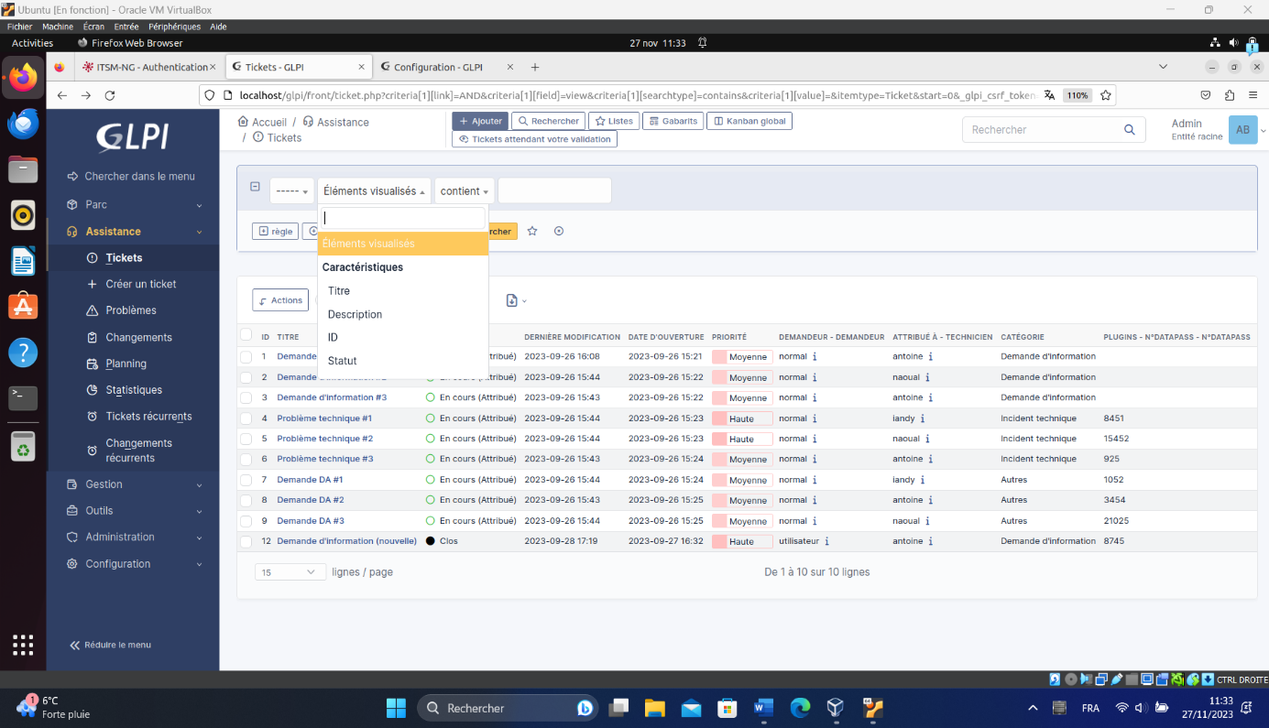

* **Extraction de données**: Pas de possibilité d’extraire les échanges.
* **Attribution de ticket :** Attribution de ticket à deux groupes possible (attribution à un groupe + attribution à un individu en parallèle, la visibilité des tickets est globale mais filtrable par groupe)
* **Modification :** Échange avec le partenaire et informations du ticket modifiable par l’agent aussi bien que le partenaire. (Champs modifiable par le partenaire paramétrable, la fermeture et réouverture du ticket reste dispo pour le partenaire par défaut)
* **Récupération de flux :** Possibilité de transformer des mails en tickets grâce à des « email collector » ([E-Mail collectors — Documentation GLPI 10.0 (glpi-user-documentation.readthedocs.io)](https://glpi-user-documentation.readthedocs.io/fr/master/modules/configuration/collectors.html))
* **Escalade à 2 niveaux :** Possibilité « d’escalader » à des groupes « arbitres » distincts

## Zammad :

* **CAPTCHA :**

-Nombre de ticket créé par heure par IP limité par défaut et personnalisable ([Forms — Zammad documentation](https://admin-docs.zammad.org/en/3.6/channels/form.html))

-Pas de CAPTCHA nativement pour filtrer les inscriptions

* **Escalade à 2 niveaux :** Possibilité d’escalade à plusieurs niveaux en attribuant à des groupes d’utilisateurs paramétrables (création de plusieurs groupes arbitres)
* **Attribution de ticket :** Attribution à plusieurs groupes d’utilisateur possible (la visibilité des tickets sera caché à l’un ou l’autre des groupes permettant une segmentation des groupes bien définie) + attribution à un individu en parallèle
* **Extraction de données :** Export de conversation nativement impossible
* **Modification :** L’agent et le partenaire peuvent modifier les informations du ticket, les échanges par tchat ne sont cependant pas modifiables (les champs modifiables par l’user sont paramétrables, ex : cacher la priorité, le no DataPass)
* **Récupération de flux :** Possibilité de récupérer des mails et les transformer en ticket via les « emails channel » (et effectuer des actions en fonction du contenu du mail. Ex : l’envoyeur est un VIP, son ticket sera placé en « important ») URL : [Email — Zammad Admin Documentation documentation](https://admin-docs.zammad.org/en/latest/channels/email/index.html)
* **Critère de recherche :** Recherche complète par barre de recherche (n°Datapass, contenu des échanges, par nom d’utilisateur, etc...)

## ITSM-NG :

* **Critère de recherche** : Recherche par filtre et par barre de recherche
* **Extraction de données**: Impossibilité d’extraire les échanges

* **Attribution de ticket**: Attribution de ticket à deux groupes possible (attribution à un groupe + attribution à un individu en parallèle, la visibilité des tickets est globale mais filtrable par groupe)

* **Modification**: Échange avec le partenaire et informations du ticket modifiable par l’agent aussi bien que le partenaire. (Champs modifiable par le partenaire paramétrable, la fermeture et réouverture du ticket reste dispo pour le partenaire par défaut)

* **Récupération de flux**: Possibilité de récupérer des mails et les transformer automatiquement en tickets (assignation automatique en fonction de certains critères)
* **Escalade à 2 niveaux**: Possibilité « d’escalader » à des groupes « arbitres » distincts

## ITOP :

## OsTicket :

## Znuny :